Р О С С И Й С К А Я Ф Е Д Е Р А Ц И Я
Б Е Л Г О Р О Д С К А Я О Б Л А С Т Ь

ЗЕМСКОЕ СОБРАНИЕ ГОРКИНСКОГО СЕЛЬСКОГО ПОСЕЛЕНИЯ
МУНИЦИПАЛЬНОГО РАЙОНА «КРАСНЕНСКИЙ РАЙОН»

Р Е Ш Е Н И Е

13 сентября 2018 года № 3

О структуре земского собрания Горкинского сельского
поселения муниципального района «Красненский
район» Белгородской области четвертого созыва

В соответствии с Уставом Горкинского сельского поселения муниципального района «Красненский район» Белгородской области земское собрание Горкинского сельского поселения р е ш и л о:
1. Утвердить структуру земского собрания Горкинского сельского поселения муниципального района «Красненский район» Белгородской области четвертого созыва (прилагается).
2. Контроль за исполнением данного решения возложить на главу Горкинского сельского поселения Вальтер В.В.

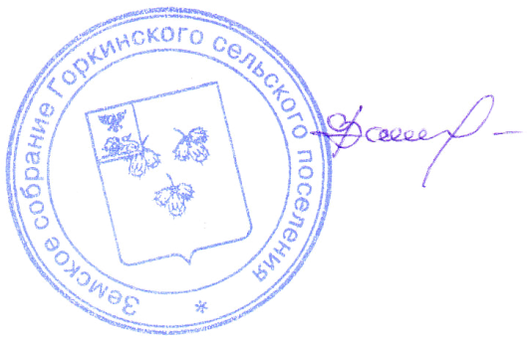

Глава Горкинского
сельского поселения В.В.Вальтер

Приложение
к решению земского собрания
Горкинского сельского поселения
от « 13 » сентября 2018 года № 3

Структура
земского собрания Горкинского сельского поселения муниципального района
«Красненский район» Белгородской области четвертого созыва
Глава Горкинского сельского поселения, исполняет полномочия председателя
земского собрания

Заместитель главы Горкинского
сельского поселения

Постоянные комиссии земского собрания Горкинского сельского поселения

по вопросам социально-экономического развития и бюджету
по вопросам социально-культурного развития, делам ветеранов и молодежи
по вопросам местного самоуправления и нормативно-правой деятельности

